ÉCOLE DE TECHNOLOGIE SUPÉRIEURE  
UNIVERSITÉ DU QUÉBEC

RAPPORT D’ÉTAPE  
GPA793



PAR   
Frédéric GRONDINES GROF29049304  
Maxime ROYAL ROYM16079705  
Hugo BEAULIEU BLANCHETTE BEAH03128902  
Jean-Philippe LOZEAU LOZJ24039609

TRAVAIL PRÉSENTÉ À  
M. Tony WONG

MONTRÉAL, le 9 juillet 2021

TABLE DES MATIÈRES

1. Rappel du contexte et des objectifs 1

2. Revue de la documentation 1

2.1. Projets similaires 1

2.1.1. Alkobot (Tibor Benceric) 1

2.1.2. Barbot (Lukas Sidlauskas) 1

2.1.3. BarBot (Naomi Wu) 2

2.2. Composantes 2

2.2.1. Distributeurs Metrix SL 25ml de Beaumont 2

2.2.2. Axe linéaire Open Builds 2

3. Présentation des tâches réalisées 3

3.1. Choix du concept 3

3.1.1. Catégorisation des mécanismes et technologies 3

3.1.2. Association des différents mécanismes 4

3.1.3. Matrice de décision partielle 4

3.1.4. Création de différents concepts 5

3.1.5. Matrice de décision finale 6

3.2. Mesure bouteilles SAQ 7

3.3. Conception mécanisme de distribution 7

3.4. Conception mécanisme axe linéaire 7

3.5. Conception de la base 9

3.6. Conception électronique logique 10

3.6.1. Définition des besoins 10

3.6.2. Contrôleur du système 10

3.6.3. Module de contrôle du moteur 12

3.6.4. Autres composantes 12

3.6.5. Schéma logique 13

3.7. Conception électronique de puissance 14

3.7.1. Moteur 14

3.7.2. Actionneur du distributeur de liquide 14

3.7.3. Alimentation électrique 15

3.7.4. Schéma électrique 15

3.8. Interface utilisateur (matériel) 16

4. Principales difficultés rencontrées 18

4.1. Obtention de fichier CAD 18

4.2. Trouver les composantes adéquates 18

5. Bilan de l’état d’avancement du projet 19

6. Mise à jour du plan de travail 20

7. Mise à jour de la table des matières du rapport final projetée 21

ANNEXE I 22

ANNEXE II 23

LISTE DES TABLEAUX

Tableau 1: Fonctionnalités des différents concepts 5

[Tableau 2: Évaluation de chaque critère pour chacun des concepts 6](https://etsmtl365-my.sharepoint.com/personal/frederic_grondines_1_ens_etsmtl_ca/Documents/PFE/Document%20Remise/Rapport%20etape/Rapport%20d'étape.docx#_Toc76729341)

Tableau 3: Tableau du plan de travail révisé 20

LISTE DES FIGURES

Figure 1: Image de la conception du support à bouteilles sur SolidWorks 7

Figure 2: Image de la conception du mécanisme de déplacement sur SolidWorks 8

Figure 3: Image de la conception du support à verre 9

Figure 4: Raspberry Pi model 4B 11

Figure 5: Carte Allegro model A4988 12

Figure 6: Module à double relais Phidgets 12

Figure 7: Capteur fin de course Omron Electronics 13

Figure 8: Schéma électronique logique 13

Figure 9: Moteur Nema-17 Openbuilds 14

Figure 10: Servomoteur Hitec 15

Figure 11: Convertisseur CA-CC Mean Well 15

Figure 12: Schéma électrique de puissance 16

Figure 13: Écran tactile Sunfunder 17

# Rappel du contexte et des objectifs

Ce projet de Barbot a été proposé par un membre de notre équipe. Il n’agit d’une machine qui mélange des breuvages, avec ou sans alcool. Le résultat de ce projet n’est pas prévu pour la commercialisation, mais nous pensons qu’il y a possibilité de monter un modèle d’affaire autour du produit. Il est à garder en tête que ce projet n’est qu’un prototype dédié à la familiarisation avec les concepts et problématiques rencontrés dans ce type de machine. Il nécessitera néanmoins la conception mécanique, électrique et logiciel du système. Les interactions de l’utilisateur avec la machine se feront à l’aide d’une interface graphique sur un écran tactile et permettront entre autres la sélection d’un breuvage, la modification des ratios de celui-ci ainsi que la création de nouvelles recettes. Les données sur l’état de la machine ainsi que les historiques de commandes des utilisateurs seront téléversés et conservés sur une infrastructure infonuagique.

# Revue de la documentation

## Projets similaires

Durant nos recherches préliminaires, nous avons appris que ce genre de projet est très populaire chez la communauté des « makers », internet regorge donc de vidéo, article et image décrivant des machines similaires faites par d’autres personnes. Certains d’entre eux ont été inspirants pour leur apparence physique et d’autres ont été utiles, car la documentation du processus de conception et de fabrication était très étoffée.

### Alkobot (Tibor Benceric)

L’Alkobot a été conçu par Tibor Benceric qui a voulu en faire la commercialisation au travers de la plateforme de financement participatif Indiegogo. Bien que la compagne de financement ait été un échec, le design du robot reste tout de même intéressant pour son esthétisme. Nous trouvions le style minimaliste de sa machine très élégant et avons convenu de s’inspirer de celui-ci pour l’apparence de notre machine. La campagne Indigogo peut être trouvée à l’url suivant : <https://www.indiegogo.com/projects/alkobot-a-drink-mixing-robot#/>

### Barbot (Lukas Sidlauskas)

Le Barbot de Lukas Sidlauskas est un barbot n’utilisant que 2 moteurs pour fonctionner. Le plus intéressant pour nous est que l’entièreté du projet est open source. Siddlauskas a publié une liste de pièce sur le blog project hub de Arduino et le code est disponible sur son github. Ce concept comporte quelques aspects intéressants au niveau mécanique et électrique. Le premier concept est d’avoir l’actionneur des distributeurs monté sur le chariot. Cela permet d’éliminer le besoin d’avoir 1 actionneur par distributeur et vient donc grandement réduire le nombre d’actionneurs à acheter et installer, la quantité de câbles à relier et le coût final du système. Ce design utilise également des distributeurs Metrix SL 25ml de la compagnie Beaumont. Bien que ce distributeur ait été utilisé dans le design de Alkobot, les ressources disponibles du Barbot de Sidlauskas illustrent bien mieux ses distributeurs et, plus important, comment ils sont actionnés.

Project Hub : <https://create.arduino.cc/projecthub/sidlauskas/barbot-cocktail-mixing-robot-0318aa>

Github : <https://github.com/sidlauskaslukas/barbot>

### BarBot (Naomi Wu)

Ce projet de Barbot est le mieux documenté que nous ayons trouvé. Sa créatrice, Naomi Wu, a documenté l’entièreté du processus en une série de 3 vidéos sur sa chaine YouTube. Cette ressource a été utile principalement pour identifier certains problèmes qui ne deviennent apparents que durant la phase d’assemblage. Un de ces problèmes est la rigidité, ou plutôt le manque de rigidité, que certaines techniques d’assemblage engendrent. Un autre problème souligné dans cette série est les interférences qui surviennent lorsqu’un projet n’est pas bien planifié ou faiblement modélisé au préalable. Ce projet nous a cependant fait découvrir la plateforme OpenBuilds et surtout son magasin offrant différents kits pour certains mécanismes communs dans des machines de tous genres. Naomi Wu a entre autres un article blog sur cette plateforme ou elle décrit le projet en plus d’y joindre une liste complète des pièces utilisées avec des liens pour les acheter en plus d’inclure les fichiers CAD, les schémas de filage et le code. Cet article de blog est disponible à l’URL suivant : <https://openbuilds.com/builds/naomi-wus-automatic-bartender-barbot.6597/>

## Composantes

### Distributeurs Metrix SL 25ml de Beaumont

Ces distributeurs, comme d’autres du genre, permettent de doser les liquides par incrément de, dans ce cas-ci, 25 ml. En comparant les vidéos des machines utilisant les distributeurs Beaumont avec des distributeurs similaires, mais de marques « sans nom », nous avons perçu une meilleure qualité de la part de Beaumont. Le dosage est plus constant, car le liquide se vidait complètement toutes les fois en plus de se remplir lorsque l’actionneur est relâché. Les distributeurs « sans nom » avaient souvent le problème de resté coincé lorsqu’ils sont relâchés, empêchant le remplissage du compartiment de dosage.

Comme le distributeur est prévu pour un usage « civil », les fichiers CAD ne sont pas disponibles sur le site de Beaumont. Nous avons contacté le service des ventes, mais ils n’ont pas pu nous fournir les renseignements que nous requérons. Un échantillon nous sera néanmoins envoyé malgré un délai de livraison important, car le fournisseur se trouve en Angleterre.

### Axe linéaire Open Builds

Le magasin d’OpenBuilds contient une grande sélection d’axes linéaires déjà faits et fonctionnels. Ces actuateurs peuvent être séparés en 2 catégories basées sur leur mode de transmission de force, avec une vis sans fin ou avec une courroie. Nous avons sélectionné un actuateur utilisant une courroie, car ils sont plus rapides que les mécanismes à vis sans fin et notre application ne requièrent pas une grande force pour déplacer la charge. Tous les axes linéaires d’OpenBuilds accommodent des moteurs pas-à-pas de type NEMA, soir de taille 17 ou de taille 23. Un NÉMA 17 remplit amplement nos besoins, tel qu’expliqué plus bas à la section 3.7.1. Notre sélection s’est donc orientée vers un l’actuateur linéaire V-Slot NEMA 17à transmission à courroie disponible à l’adresse <https://openbuildspartstore.com/v-slot-nema-17-linear-actuator-bundle-belt-driven/>.

# Présentation des tâches réalisées

## Choix du concept

### Catégorisation des mécanismes et technologies

Nous avons séparé notre système en 6 grandes catégories afin de bien séparer les différents mécanismes, technologies ou composantes à choisir. Ces catégories sont :

* Contenant pour la distribution.

Le contenant de distribution est le réceptacle qui va contenir le liquide durant son entreposage sur la machine en vue de se faire verser dans un verre. Les choix possibles sont :

* + Bouteilles d’origines.
  + Contenant sur mesure.
  + Mélange des 2 solutions ci-haut.
* Disposition des bouteilles.

La disposition des bouteilles est la manière dont seront installées les bouteilles sur machine. Les choix qu’on a retenus sont :

* + Bouteilles alignées sur un même axe.
  + Bouteilles placées en cercle.
  + Bouteilles placées sur plusieurs étages. Cette disposition n’a finalement pas été évaluée, car cela compliquait encore plus le système.
* Mécanismes de distribution.

Ce mécanisme est la manière dont on fera sortir liquide sortira du contenant, choisi plus haut, et tombera dans le verre. Les choix qu’on trouvait intéressants sont :

* + Pompe péristaltique.
  + Connecteur universel.
  + Connecteur magnétique.
* Mécanismes de mouvement.

Cette catégorie permet de définir la façon dont le liquide sortant du distributeur va se rendre au verre. Les principaux choix sont :

* + Le récipient à la base est en mouvement et se rendra au liquide.
  + Les bouteilles seront en mouvement et iront au-dessus du récipient.
  + Tout sera fixe et on acheminera le liquide par des tuyaux.
* Récipient du liquide.

Le récipient du liquide est le contenant sur la base dans le lequel le liquide va se retrouver en dernier, avant la remise de la boisson au client. C’est également dans ce contenant que les différents liquides vont de mélanger. Les choix sont :

* + Verre plastique.
  + Verre sur mesure.
  + Verre spécialisé selon la boisson.
  + Contenant fixe (nécessite un mécanisme supplémentaire pour verser la boisson dans le verre du client).
* Lecture de volume.

Cette catégorie permet de choisir la technologie à utiliser pour lire le volume dans les contenants de distribution. Nous avons effectué quelques recherches et les plus pertinents sont :

* + Lecteur de pression.
  + Mécanisme déjà présent.
  + Capteur numérique.
  + Flotteur.
  + Capteur capacitif.

### Association des différents mécanismes

Pour chaque combinaison des sous-catégories mentionnées au point précédent, nous avons jugé son niveau de compatibilité. Nous avons construit un tableau afin de juger les différentes combinaisons selon les niveaux suivants: faisable, bon, difficile ou impossible. Le tableau résumant ses combinaisons se trouve dans l’.

### Matrice de décision partielle

La matrice de décision partielle a pour objectif de noter chaque mécanisme, ou composante, selon 5 critères. Ces critères sont :

1. Esthétique

Ce critère permet de noter si l’attribut va ajouter de l’esthétique au système. On a choisi ce critère, car on considère que l’esthétique d’un système destiné à être vue par le public est importante. Le poids de ce critère est de 10%.

1. Coût

Le coût reflète si le mécanisme au sein d’une même catégorie est le plus ou moins chère de celle-ci. Par exemple, si on a 3 mécanismes d’une même catégorie noter 100%, 80% et 50%, alors le 100% est le moins cher et celui de 50 % le plus cher. Le poids de ce critère est de 15%.

1. Simplicité

Ce critère permet de noter si un mécanisme ou une technologie est simple à intégrer au système, mais cela représente aussi la simplicité pour l’utilisateur. Ce critère a un poids de 30%.

1. Fonctionnalité

Cela permet d’évaluer l’adaptation de la composante avec d’éventuels ajouts au système.

1. Synergie

La synergie représente à quel point un mécanisme peut être compatible avec l’ensemble du système. Ce critère a un poids de 20%.

La matrice de décision partielle se trouve en ANNEXE II.

### Création de différents concepts

Maintenant que l’on connait les meilleurs mécanismes et composantes à utiliser, nous sommes en mesure de générer différents concepts. Par la suite, on pourra noter chaque concept et garder le meilleur. Voici 6 concepts que nous avons définis :

Tableau 1: Fonctionnalités des différents concepts



### Matrice de décision finale

Pour faire la matrice de décision finale, nous avons sélectionné 6 critères pour évaluer les concepts définis au point précédent. Voici les critères[1] :

1. Esthétique

Ce critère permet de noter l’esthétique de l’ensemble du concept. Le poids de ce critère est de 14%.

1. Coût

Le coût reflète à quel point on peut s’attendre à ce que le concept coûte cher à concevoir et fabriquer. Le poids de ce critère est de 10%.

1. Simplicité de conception.

Ceci permet de noter la simplicité de la conception de l’ensemble du concept. Ce critère est seulement pour la conception et non la fabrication. Il a un poids de 24%.

1. Aisance de maintenance.

Ce critère permet d’évaluer si un concept sera difficile à entretenir à long terme. Il a un poids de 18%.

1. Expérience de l’utilisateur.

Il permet de noter l’expérience que l’utilisateur aura à utiliser un concept ou un autre. Plus que l’expérience est agréable pour l’utilisateur, plus il y ait de chance qu’il veule la réutiliser. Ce critère a un poids de 20%.

1. Fonctionnalités.

Le critère de fonctionnalité permet de noter si le concept a plus de fonctions ou de possibilité d’en ajouter ultérieurement. Ceci a un poids de 14%.



Tableau 2: Évaluation de chaque critère pour chacun des concepts

Donc, selon la matrice finale, le concept ayant la meilleure note est le #3. Notre concept aura les caractéristiques suivantes :

* Utilisation des bouteilles d’origines.
* Disposition des bouteilles en ligne.
* Le mécanisme de distribution du liquide sera un connecteur universel.
* Le récipient recevant le liquide sera en mouvement.
* Aucune contrainte quant au récipient pour le liquide.
* La lecture du volume se fera par le mécanisme de distribution.

## Mesure bouteilles SAQ

Afin de s’assurer que les bouteilles de toutes les tailles puisent être installées sur la machine, il fallait connaître leurs dimensions. Il aurait été possible, mais extrêmement long, d’aller mesure toutes les bouteilles dans une SAQ. Nous avons cependant demandé à un contact d’un des membres s’il avait accès à toutes les dimensions. Nous avons donc été mis en contact avec le planificateur des étagères de la SAQ et il nous a fourni un fichier Excel contenant les dimensions hors tout de toutes les bouteilles de spiritueux tenus régulièrement en inventaire.

## Conception mécanisme de distribution

Cette section inclut le dispositif de support pour les bouteilles ainsi que le mécanisme de distribution. Pour le support à bouteilles, nous nous sommes inspirés de modèles, trouvés en ligne, mais avons fait la conception nous-mêmes pour l’adapter à nos besoins. Puisque nos bouteilles doivent être alignées dans le même axe, nous avons aligné 6 supports à petites bouteilles et 3 supports à grandes bouteilles sur un même axe sur une longueur de près d’un mètre de long.

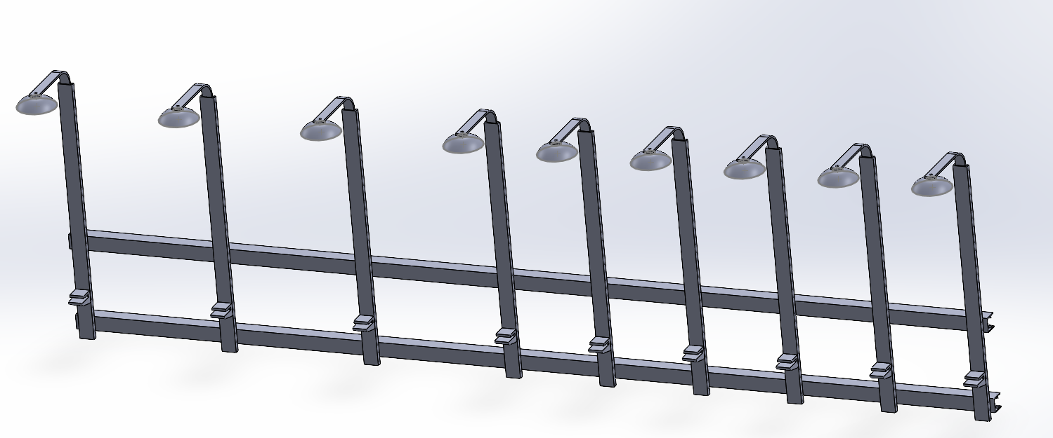

Figure 1: Image de la conception du support à bouteilles sur SolidWorks

Le support représenté n’inclut pas l’embout des bouteilles. Cependant, ce support est conçu pour que l’embout vienne s’insérer facilement sur les attaches au bas des barres de compression. Ces barres seraient d’ailleurs fabriquées entièrement en aluminium afin d’être légères et résistantes à la corrosion à l’exception des coussins de support qui s’appuieront sur le dessous des bouteilles.

Pour le mécanisme de distribution, nous avons pris la décision d’utiliser des pièces achetables en ligne afin que le tout soit simple et efficace, soit un distributeur qui sera inséré au bouchon des bouteilles et un actionneur qui permettra d’appuyer sur le distributeur physiquement afin de faire couler les boissons des bouteilles.

## Conception mécanisme axe linéaire

Tel que mentionné plus haut, le récipient qui recevra le liquide sera en mouvement afin qu’il aille se positionner sous la bouteille de laquelle le liquide sera versé. Puisque les bouteilles seront alignées dans le même axe et qu’on aura un seul récipient à la fois, l’utilisation d’un actuateur était le meilleur choix. Afin d’éviter tout contact entre les liquides et le mécanisme d’actuateur, ce dernier sera positionné derrière les bouteilles et au-dessus du verre. Pour ce qui est de la conception, nous avions trouvé plusieurs ensembles « Open Source » qui fournissaient le fichier CAD.

Nous avions trouvé un ensemble qui utilisait le moteur pas à pas Nema 23 et un qui utilisait le modèle Nema 17. La principale différence entre ces 2 modèles est les spécifications du moteur, mais aussi de la position de la glissière, elle est à la verticale avec le Nema 23 et à l’horizontale avec le Nema 17. Le moteur Nema 23 consomme un courant de pointe de 2.8 ampères, tandis que le Nema 17 consomme un courant de pointe de 1.68 ampère. Notre choix s’est donc arrêté sur l’ensemble utilisant le moteur pas-à-pas Nema 17.

Nous sommes partis de cet ensemble pour concevoir les autres pièces, comme le support du verre qui sera attaché à la glissière de l’actuateur. Le modèle choisi a une portée de 877 mm pour le déplacement du verre, ce qui permet d’avoir 6 petites bouteilles et 2 grosses bouteilles d’installées.

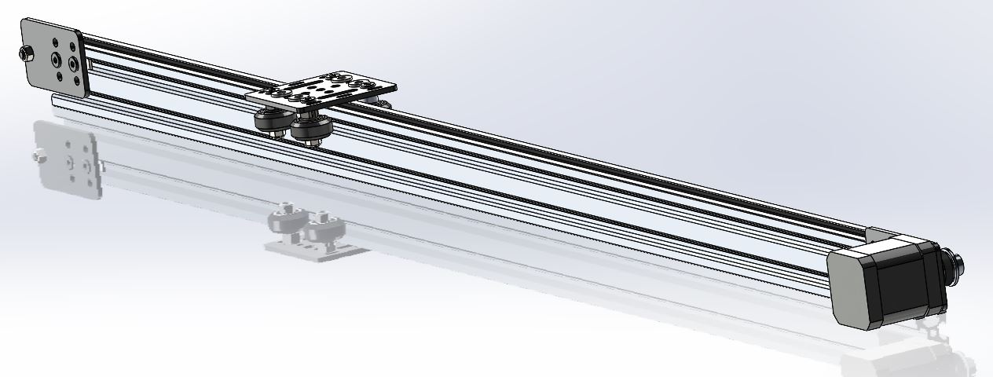Le mécanisme choisi est une glissière qui se déplace par une courroie. La plaquette de métal permettra de tenir le support à verre, ainsi que le mécanisme qui activera le distributeur des bouteilles. Des capteurs de fins de courses seront installés à chaque extrémité afin de s’assurer que la glissière n’aille pas tops loin, mais aussi à des fins de calibrations.

Figure 2: Image de la conception du mécanisme de déplacement sur SolidWorks

Un support pour le verre a été conçu afin qu’il vienne se fixer sur la glissière de l’actuateur ci-haut. On a voulu avoir un effet esthétique, donc la conception a été faite dans le but de donner une forme de bouteille au support.

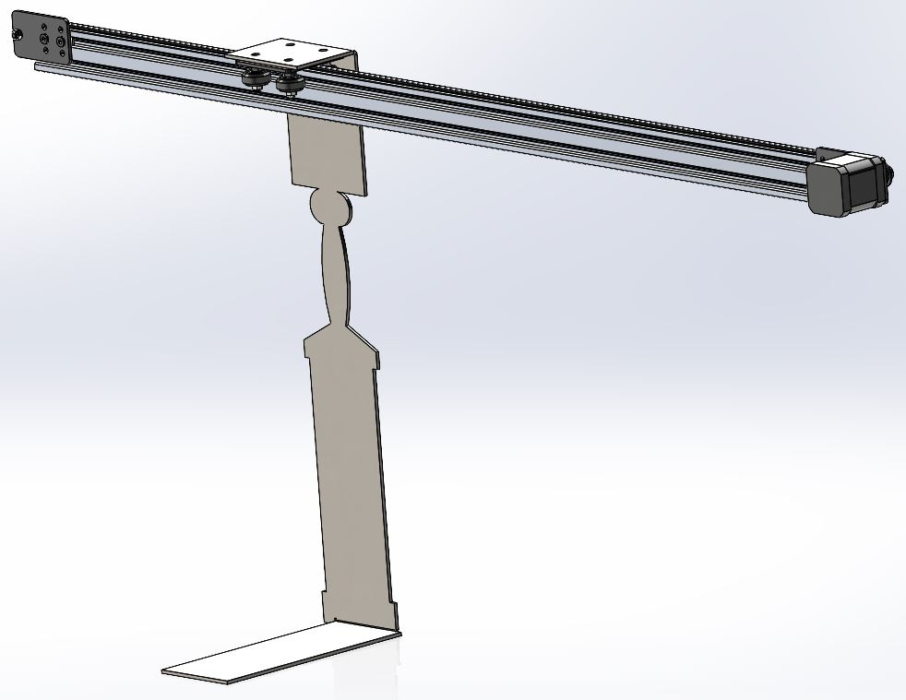

Figure 3: Image de la conception du support à verre

La position du verre sera décalée par rapport au moteur et des pièces mobiles de la glissière, ce qui réduit les risques de contact avec les liquides lors du versement.

## Conception de la base

La conception de la base semblait être simple au début du projet, mais il n’en était rien. Le premier problème rencontré aurait dû être anticipé dès le début. Bien que nous ayons choisi un concept de mécanisme, nous n’avions pas décidé sur une apparence finale alors il a été difficile de commencer à concevoir une base, qui sera responsable pour la grande majorité de l’apparence de la machine. Quelques croquis ont été réalisés pour guider l’apparence de la machine et un design inspiré de Alkobot a été sélectionné.

La première pièce à avoir été conçue était les pattes de la machine. Comme nous voulons pouvoir installer la machine sur un comptoir ou directement sur le plancher une famille de pièce fut implémentée pour accommoder les 2 options. Les deux options ont le même motif de trou afin d’être facilement et rapidement interchangeables.

Par la suite, le reste de la machine a été construit autour de l’actionneur linéaire. Dans le but de rendre la machine rigide et relativement simple à fabriquer, la poutre principale est faite de pièces simples découpées dans des plaques d’acier et soudée ensemble. La géométrie de la pièce complète elle-même est aussi simple, seulement quelques languettes maintenues par des nervures pour la rigidité. Ces languettes sont utilisées pour localiser et maintenir l’actuateur linéaire au moyen de vis et noix en T. L’actuateur linéaire pourra donc être rapidement retiré ou remplacé pour la maintenance de la machine. Les autres languettes soutiendront les supports des distributeurs.

Le mécanisme sera encaissé dans une cloison de métal en feuille afin d’empêcher l’accès à celui-ci par les utilisateurs ou autres personnes non autorisées. Cette précaution est essentielle pour assurer la sécurité de la machine. Évidemment, la cloison sera visée de l’intérieur avec des trappes d’accès de chaque côté. Ces trappes seront fixées en place par des vis antivol afin de limiter leur ouverture au personnel ayant accès à l’outil requis. Le caisson laissera une ouverture avec l’arrière de la poutre principale afin de laisser passer le support de verre et lui permettre de se déplacer de droite à gauche. Comme l’intérieur risque de devenir trop chaud dû à la présence du moteur pas-à-pas ainsi que la source de courant, des rainures d’aération seront présentent en plus d’une ventilation active au moyen de ventilateur d’ordinateur 80mm.

## Conception électronique logique

Puisque le système demande une certaine logique de contrôle ainsi qu’une interface utilisateur, nous avons fait le choix de travailler avec un microcontrôleur ou un mini-ordinateur. Il aurait été possible d’utiliser des composantes purement logiques, mais l’intégration de l’interface devenait plus complexe et beaucoup moins intéressante pour la réalisation du projet. Ainsi, nous avons défini une liste de besoin que notre composante devait répondre.

### Définition des besoins

Tout d’abord, pour notre système de distribution, la composante de contrôle doit pouvoir contrôler des sorties digitales ainsi que des PWM. Ceux-ci permettront d’activer les actionneurs de distribution et d’asservir les mouvements du chariot sur un axe linéaire. De plus, les sorties PWM peuvent également servir au contrôle de lumière DEL, ce qui peut être un atout pour embellir l’aspect visuel du système et améliorer son esthétique. Par la suite, nous devons être en mesure de lire des entrées digitales et possiblement analogiques. Les entrées digitales auront pour objectif de lire les positions limites du chariot à l’aide de capteurs de fin de course. Les entrées analogues ne sont pas prévues d’utilisation pour le moment, mais nous voulons garder la possibilité d’ajouter des lecteurs quelconques, comme des lecteurs de niveau ou de volume. Pour la communication, il serait préférable d’avoir une connexion wifi à une connexion Ethernet câblée. La connectivité au réseau internet nous permettra d’avoir accès à une base de données. D’ailleurs, l’utilisation du Bluetooth pourrait être intéressante si l’on veut contrôler rapidement le système avec un appareil, tels un cellulaire ou un iPad. Les communications SPI, I2C et CanOpen seraient des atouts nous permettant d’avoir accès à un grand nombre de composantes. Enfin, l’intégration d’un écran pour l’interface utilisateur serait avantageuse afin d’avoir accès au contrôle directement sur la machine.

### Contrôleur du système

Il existe de nombreuses composantes qui permettent de faire le travail qu’on demande. Certaines possèdent plusieurs avantages pour notre projet tandis que d’autres sont plus simplistes, mais demandent davantage de composantes supplémentaires pour répondre à nos besoins. Puisque le projet est assujetti aux changements, nous nous sommes concentrés sur un nombre restreint de composantes pour faire notre choix sans nous préoccuper du fait qu’elles peuvent être « overkill » pour notre projet. Parmi ces choix, nous avons :

* Raspberry Pi 4B :

Le wifi et le Bluetooth intégrés du Raspberry Pi 4B, en plus de son port Ethernet, sont des avantages très intéressants pour notre projet. De plus, il possède deux ports micro HDMI 4k qui nous permettrait d’ajouter une interface utilisateur très facilement. Malgré qu’il ne possède pas d’entrée analogique, il existe de nombreux convertisseurs numériques-digitales qui nous permettraient de faire le travail. Un autre avantage serait sa grande quantité d’espace mémoire (2Go, 4Go ou 8Go) et sa vitesse d’horloge de 1.5 GHz. Ces deux caractéristiques ne sont pas nécessaires dans notre projet actuel, mais pourraient permettre à ce que l’on intègre de l’intelligence artificielle pour proposer des breuvages selon les préférences d’un utilisateur ou pour créer de nouvelles recettes.

* Raspberry Pi Zero W :

Le Raspberry Pi Zero W ressemble de près au 4B. Son avantage est surtout par rapport à son prix qui est beaucoup plus bas que le premier. Par contre, il ne possède pas de port Ethernet et n’a pas un espace mémoire et une vitesse d’horloge aussi grande que le 4B.

* Arduino Uno R3 et Arduino Uno Wifi R2 :

Ces deux microcontrôleurs sont très semblables. Ils ne possèdent pas beaucoup d’espace mémoire et leur vitesse d’horloge n’est que de 16 MHz. Ils ne sont pas très dispendieux économiquement et les deux ont des ports analogiques. Cependant, ils n’ont pas de ports vidéo intégrés et doivent avoir un module supplémentaire pour avoir la communication Bluetooth. La grande différence entre les deux c’est que le Uno Wifi R2 possède la communication Wifi et donc, est plus dispendieux, tandis que le R3 doit avoir un module supplémentaire pour avoir cette communication.

* Pocket Beagle :

Le Pocket Beagle est un micro-ordinateur qui offre beaucoup de similitudes à l’Arduino Uno R3. Il est un peu plus dispendieux, mais possède une vitesse d’horloge de 1GHz avec une mémoire interne de 512 Mo. De plus, deux ports pour une communication CanOpen sont intégrés dans le Pocket Beagle.

* Onion Omega2+ :

L’Onion Omega2+ est un peu différent des autres contrôleurs. Il ne possède aucun port spécifique de base, mais il est possible de lui ajouter différents socles qui fournissent plusieurs configurations de ports selon les besoins. Par exemple, il existe un socle qui permet d’avoir la même configuration qu’une carte Arduino Uno R3. De plus, une antenne pour le wifi est intégrée dans la carte principale.

Le choix s’est arrêté sur le Raspberry Pi 4B pour plusieurs raisons, mais principalement parce que c’est une composante que l’on possède tous et que nous avons tous appris à travailler avec. De plus, puisque la conception est susceptible de changer, la versatilité du Raspberry Pi nous permettra aussi de faire des ajouts et modifications sans trop de problèmes.

[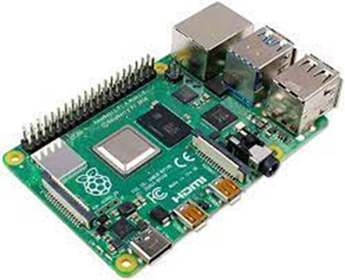](https://www.raspberrypi.org/products/raspberry-pi-4-model-b/specifications/)

Figure 4: Raspberry Pi model 4B[2]

### Module de contrôle du moteur

Le module de contrôle qu’on a décidé de choisir est la carte A4988 d’Allegro pour moteur pas-à-pas bipolaire. Cette carte nous permet de fournir entre 8V et 35V de tension sur le moteur et 1A de courant par phase, mais peut se rendre jusqu’à 2A par phase lorsqu’il y a un système de refroidissement adéquat. Elle offre une possibilité de cinq résolutions de micro pas différentes ainsi qu’un contrôle sur la direction de rotation du moteur. De plus, une protection contre les courts-circuits et les surcharges est intégrée dans le circuit imprimé. Toutes ces caractéristiques nous procurent un bon contrôle sur le moteur et sur la gestion des énergies.

[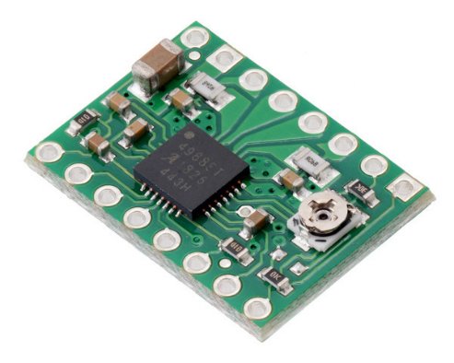](https://www.pololu.com/product/1182)

Figure 5: Carte Allegro model A4988[3]

### Autres composantes

* Relais pour arrêt d’urgence

Afin d’être sécuritaires et de respecter les bonnes pratiques de travail qui nous ont été enseignées dans le cadre de nos cours, des relais seront installés sur les deux ports d’alimentation du module A4988. Puisque nous devons couper l’alimentation sur le vivant et le neutre de l’alimentation, nous avons fait le choix de prendre le module à double relais de Phidgets. Il est contrôlé avec une tension entre 3,3V et 12V. Nous ne coupons pas l’entièreté de l’alimentation 12V puisqu’elle fournira aussi notre écran tactile pour l’interface utilisateur.

[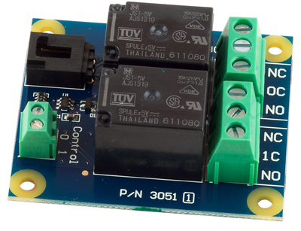](https://www.robotshop.com/ca/fr/module-double-relais-phidgets.html)

Figure 6: Module à double relais Phidgets[4]

* Capteurs fins de course

Afin de déterminer les limites de notre axe linéaire, nous avons choisi d’ajouter deux capteurs de fin de courses. Cela nous permettra d’automatiser la séquence d’initialisation en définissant la distance réelle entre ceux-ci et le nombre de pas nécessaire que le moteur doit faire pour traverser notre axe. Ces capteurs seront de simples interrupteurs à action instantanée.

[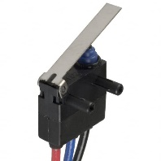](https://www.digikey.ca/en/products/detail/omron-electronics-inc-emc-div/D2HW-BR221M/404518)

Figure 7: Capteur fin de course Omron Electronics[5]

### Schéma logique

La **Figure 8** représente les connexions qui seront faites pour la partie logique de notre projet. Comme il est représenté sur la figure, un bouton d’arrêt d’urgence permet d’ouvrir les relais qui représentent notre module double relais. Lorsque le bouton n’est pas enfoncé, c’est le port 6 qui permet de mettre le moteur sous tension. De plus, puisqu’on veut savoir si ce bouton est enfoncé afin que le système réagisse à cette action, nous utilisons le port 16 du Raspberry Pi en lecture. Les ports 23 et 24 permettent de contrôler le moteur en envoyant les signaux de pulse et de direction pour le module de contrôle. Les capteurs fins de courses seront branchés en mode « sink » sur les branches 27 et 17. Enfin, nous avons le contrôle de l’actionneur qui se retrouve sur le GPIO 13.

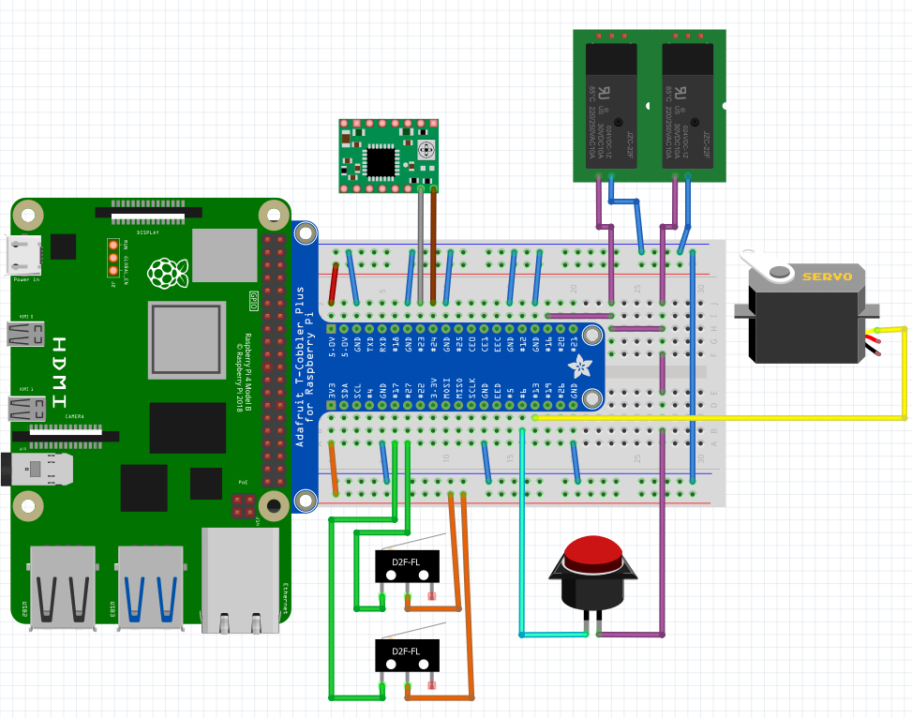

**GPIO 6**

**GPIO 17**

**GPIO 27**

**GPIO 16**

**GPIO 13**

**3,3V**

**5V**

**GPIO 23**

**GPIO 24**

Figure 8: Schéma électronique logique

## Conception électronique de puissance

Cette section n’est pas complétée comme prévu puisqu’il y a eu certaines modifications et certains imprévus qui se sont ajoutés récemment. Les composantes sont généralement sélectionnées, mais il y a encore plusieurs détails à valider afin que ceux-ci soient en mesure de travailler ensemble. D’ailleurs, nous pensons ajouter un élément afin de ventiler le boitier qui contient l’électronique pour permettre aux composantes de travailler aux meilleures de leur capacité.

### Moteur

Afin de faire déplacer notre chariot sur l’axe linéaire, nous avons choisi de prendre un moteur pas-à-pas Nema 17 bipolaire qui répondait à nos besoins. Nous avons pris la décision de contrôler le déplacement de l’axe selon une distance prédéterminée (en fonction du nombre de pas qu’elle se déplace) pour la simplicité d’exécution que cela apporte et puisque nous n’avons pas besoin d’avoir une grande précision sur ce déplacement. Le moteur fonctionne sur le 12 V, consomme un maximum de 1,68 A par phase et fournit un couple maximum de 5,47 kg*cm, ce qui est largement suffisant pour déplacer notre chariot dans les conditions attendues. Il y avait la possibilité d’ajouter un encodeur afin d’avoir une meilleure précision sur le déplacement du chariot, mais puisque le moteur pas-à-pas offre une précision qu’on considère suffisante pour le travail à effectuer, nous avons pris la décision de ne l’intégrer dans la conception de base. Il sera tout de même possible de changer notre approche si on en ressent le besoin.

[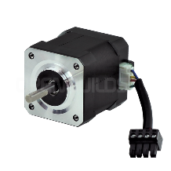](https://openbuildspartstore.com/nema-17-stepper-motor/)

Figure 9: Moteur Nema-17 Openbuilds[6]

### Actionneur du distributeur de liquide

Il y a deux types d’actionneurs qui nous intéressaient particulièrement pour effectuer la tâche d’actionner le distributeur. Le premier est un simple solénoïde permettant de déplacer une gâchette verticalement pour actionner le mécanisme de distribution. Le second, que l’on a décidé de choisir, est un servomoteur qui actionnera notre distributeur par rotation de la gâchette. Il demande une source de 4,8V à 6,0V pour fonctionner avec un couple de 18 à 24 kg*cm. Le courant maximum qu’il peut utiliser est de 4,2A. Nous avons choisi cette méthode puisqu’elle est simple d’utilisation et ne demande pas de faire d’ajout important pour la conception mécanique. Il suffit d’y installer un levier avec les dimensions nécessaires pour atteindre l’actionneur sans demander une grande précision de positionnement.

[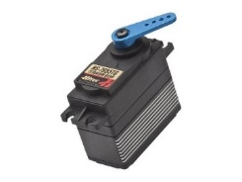](https://hitecrcd.com/products/servos/digital/coreless/hs-7955tg/product)

Figure 10: Servomoteur Hitec[7]

### Alimentation électrique

Pour notre alimentation électrique, nous voulions un produit fiable et sécuritaire afin de nous assurer qu’il n’y ait pas de problème à ce niveau. Les autres exigences étaient d’avoir une source de 5 VDC pour fournir le Raspberry Pi et les différents éléments nécessitant une source de courant externe ainsi qu’une tension de 12 VDC pour notre moteur pas-à-pas. Ainsi, une simple alimentation 120 VCA vers 12 VDC (7,7 A) et 5 VDC (7,7 A) a été choisie pour fournir l’énergie de nos composantes. Il nous faut tout de même confirmer que ce choix reste le bon lorsque les différents équipements seront tous sélectionnés définitivement.

[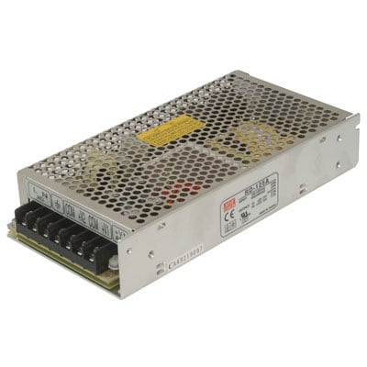](https://www.jameco.com/z/RD-125A-MEAN-WELL-AC-to-DC-Power-Supply-Dual-Output-5-Volt-12-Volt-15-Amp-10-Amp-130-9w_323741.html)

Figure 11: Convertisseur CA-CC Mean Well[8]

### Schéma électrique

Le schéma électrique que l’on voit à la **Figure 12** n’est qu’un aperçu du résultat final. Il pourrait y avoir d’autres éléments qui s’ajoutent durant la dernière phase de conception de notre système de distribution de breuvages spécialisés.

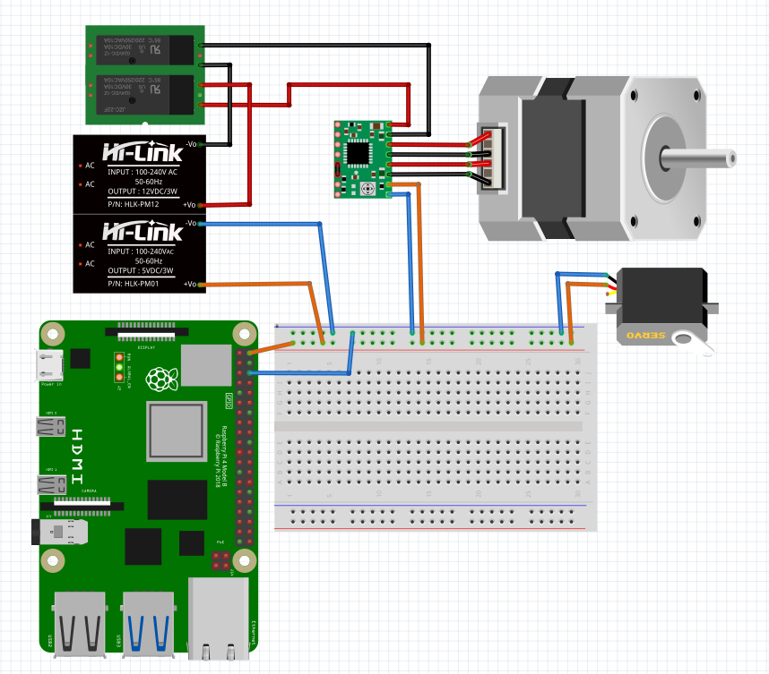

**5V**

**12V**

Figure 12: Schéma électrique de puissance

## Interface utilisateur (matériel)

Comme mentionné antérieurement, l’interface utilisateur peut se faire de plusieurs manières. Que ce soit par un appareil mobile comme un cellulaire ou une tablette, ou tout simplement par un écran fixe sur le système, ce qui était le plus important pour notre équipe c’est que l’interface soit visuelle et intéressante à utiliser.

Puisqu’on utilise un Raspberry Pi qui nous permet d’intégrer un écran très simplement, on a décidé de choisir cette méthode comme interface principale de la machine. Ce choix devenait plus intéressant puisque l’utilisation d’un appareil externe peut entraîner plusieurs complications par rapport à la connectivité. De plus, nous avons choisi un écran tactile puisque ça permettait de ne pas devoir gérer l’utilisation d’un clavier et d’une souris. Elle sera alimentée par une source de 12V 2A et nécessitera une connexion sur les prises HDMI pour le visuel et USB pour le contrôle tactile.

[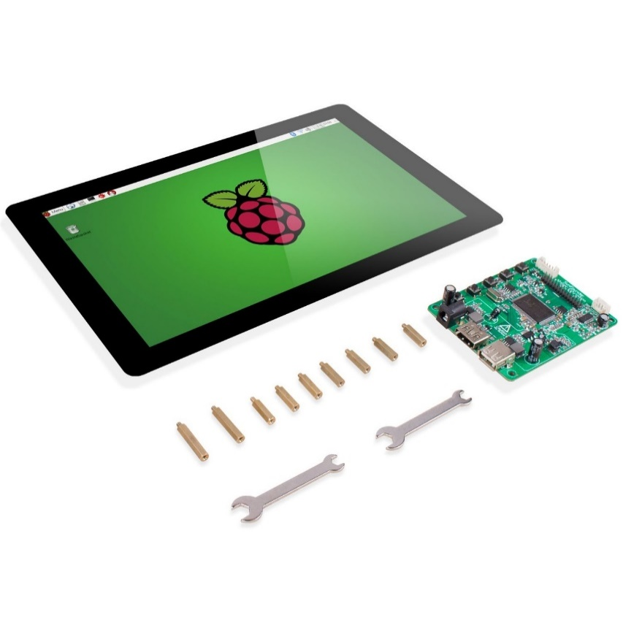](https://www.robotshop.com/ca/en/101-touch-screen-raspberry-pi-lattepanda-beagle-bone.html)

Figure 13: Écran tactile Sunfunder[9]

# Principales difficultés rencontrées

## Obtention de fichier CAD

Une difficulté rencontrée qui nous a surpris était trouver les fichiers CAD des pièces standards que nous comptions utiliser. L'ingénierie moderne est beaucoup basée sur l'intégration de produits déjà existants et disponibles sur le marché. Il est donc important d'avoir des modèles qui représentent la réalité et sont conformes aux dimensions du produit que l'on compte utiliser.

Durant le projet, il nous est arrivé à plusieurs reprises que le fichier ne soit pas disponible directement sur le site du fournisseur et parfois les fichiers fournis ne correspondaient pas aux tailles de produit désiré. Dans ce dernier cas, nous pensons notamment à notre glissière. Nous avions besoin de la glissière de 1000mm, mais seul le CAD de 500mm était disponible. Or, la pièce de 500 mm est un extrudé et il est facilement remplaçable ainsi que la courroie nécessaire au déplacement de la glissière. De plus, certaines pièces telles que les bouchons et le support à bouteilles n’avaient pas de CAD accessible, alors nous avons eu à faire la conception de ces objets afin de pouvoir les utiliser dans le dessin SolidWorks de notre projet. D’ailleurs, nous avons envoyé une commande pour ces pièces afin de pouvoir les mesurer, mais avons eu des délais de livraison.

## Trouver les composantes adéquates

Une autre difficulté que l’on a eue à gérer était de trouver les composantes mécaniques et électroniques pour le projet. Avec le développement des technologies que l’on connait, il y a de plus en plus de produits différents qui peuvent répondre aux besoins techniques d’un projet comme le nôtre. Avec la quantité phénoménale de composantes qui se retrouvent se le marcher, il devient parfois difficile de faire un choix sur les bonnes pour notre système, surtout qu’il y a peu de contraintes qui ont été définit.

Ces contraintes sont une des différences que l’on retrouve en industrie. Souvent, lorsqu’un projet se crée, il y a certaines contraintes qui se répètent avec les projets antérieurs. Dans notre cas, avec le peu d’expérience qu’on a, il était difficile d’avoir des restrictions bien définies pour commencer la conception. De plus, lorsqu’on est dans une industrie ayant de l’expérience, l’équipe possède souvent des contacts chez certains fournisseurs qui peuvent les diriger vers certains produits. Dans ce projet, nous n’avons pas profité de l’expertise de ceux-ci et avons eu à fait la recherche un peu à l’aveuglette.

# Bilan de l’état d’avancement du projet

En général, l’échéancier a bien été respecté, toutefois certaines tâches ont eu du retard causé par des imprévus ou des changements au niveau du requis. Le bon respect de l’échéancier peut être attribué à la méthodologie mise en place et à notre rigueur de travail.

Premièrement, la conception du mécanisme de distribution a pris du retard, car on est toujours en attente de document provenant d’un fournisseur. Nous n’avons pas les dimensions de la pièce et nous empêche donc de finaliser la conception. Cela a mis cette tâche en arrêt pendant quelques semaines.

Deuxième point, la conception de l’électronique logique et de puissance a eu quelques retards. Cela s’explique par le fait que certains ajouts ont été faits après la date limite, comme un arrêt d’urgence pour le moteur. Ces ajouts ont entrainé des modifications dans les tâches électroniques logiques et de puissance.

Selon le plan de travail initialement prévu, les tâches 10 à 12 auraient déjà été commencées, mais par manque de temps et de retard sur certaines autres tâches requises, on devra repousser leurs dates et revoir la planification du plan de travail. Ces modifications seront réalisées au prochain chapitre. La tâche pour le développement de la base de données suit son cours et avance bien, si tout se déroule comme prévu, sa date de fin devrait être respecté et n’a pas besoin d’être repoussé.

# Mise à jour du plan de travail

Le tableau suivant est le même tableau présenté dans le précédent rapport. Les tâches terminées sont identifiées en vert, celles qui ont terminé en retard sont en jaune. Celles qui n’ont pas de couleurs ont une date de fin dépassant la date lors de l’écriture de ce rapport. Les tâches en retard ont reçu une nouvelle date qui est inscrite en rouge.

Tableau 3: Tableau du plan de travail révisé

|  |  |  |  |  |  |
| --- | --- | --- | --- | --- | --- |
| Index | Tâche | Antécédent | Date de début | Date de fin | Responsables |
| 1 | Définition du projet | - | 26-04-2021 | 30-04-2021 | Tous |
| 2 | Choix du concept | 1 | 01-05-2021 | 14-05-2021 | Tous |
| 3 | Mesure bouteilles SAQ | 1 | 21-05-2021 | 28-05-2021 | Max |
| 4 | Conception mécanisme de distribution | 2 | 21-05-2021 | 04-06-2021 | J-P |
| 5 | Conception mécanisme axe linéaire | 2 | 21-05-2021 | 11-06-2021 | Fred |
| 6 | Conception de la base | 3 | 21-05-2021 | 09-07-2021 | Max  J-P |
| 7 | Conception électronique logique | 2 | 21-05-2021 | 09-07-2021 | Hugo |
| 8 | Conception électronique de puissance | 7 | 11-06-2021 | 16-07-2021 | Hugo |
| 9 | Interface utilisateur (matériel) | 7 | 04-06-2021 | 11-06-2021 | Hugo |
| 10 | Intégration mécanique et électronique | 4, 5, 6, 7, 8, 9 | 02-07-2021 | 16-07-2021 | Tous |
| 11 | Développement logiciel de contrôle | 4, 5, 7, 8 | 02-06-2021 | 23-07-2021 | Max |
| 12 | Développement interface utilisateur | 9 | 09-07-2021 | 23-07-2021 | Fred |
| 13 | Développement base de données | 1 | 14-05-2021 | 23-07-2021 | Fred |
| 14 | Intégration logicielle | 11, 12, 13 | 23-07-2021 | 30-07-2021 | Tous |
| 15 | Rapport technique | 10, 14 | 28-05-2021 | 03-08-2021 | Tous |

# Mise à jour de la table des matières du rapport final projetée

1. Résumé
2. Description de la problématique
3. Gestion de projet
4. Méthodologie
5. Choix du concept
6. Conception mécanique
   1. Mécanisme de distribution
   2. Mécanisme de l’axe linéaire
   3. Structure
7. Conception électrique
   1. Électronique logique
   2. Électronique de puissance
   3. Interface utilisateur (matériel)
8. Développement logiciel
   1. Logiciel de contrôle
   2. Interface utilisateur (logiciel)
   3. Base de données
9. Intégration
10. Analyse financière
11. Améliorations
12. Conclusion
13. Bibliographie
14. Annexes

# ANNEXE I

|  |  |  |  |  |  |  |  |  |  |
| --- | --- | --- | --- | --- | --- | --- | --- | --- | --- |
|  |  |  | **Esthétique** | **Coût** | **Simplicité** | **Fonctionnalité** | **Synergie** | **Total** | **Total avec poids** |
|  | **Poids (%)** |  | **10%** | **15%** | **30%** | **25%** | **20%** | **100%** |  |
| Contenant pour distribution | 15% | Bouteille d'origine | 100% | 100% | 85% | 90% | 65% | 86.0% | 12.9% |
| Contenant sur mesure | 50% | 60% | 60% | 70% | 85% | 66.5% | 10.0% |
| Mixte | 75% | 70% | 50% | 65% | 70% | 63.3% | 9.5% |
| Disposition bouteille | 15% | En ligne | 70% | 100% | 90% | 80% | 90% | 87.0% | 13.1% |
| En cercle | 95% | 80% | 75% | 60% | 80% | 75.0% | 11.3% |
| En étage? |  |  |  |  |  | 0.0% | 0.0% |
| Mécanisme de distribution | 25% | Pompe péristaltique | 60% | 70% | 85% | 90% | 75% | 79.5% | 19.9% |
| Connecteur universel | 90% | 100% | 95% | 75% | 65% | 84.3% | 21.1% |
| Connecteur magnétique | 70% | 20% | 10% | 95% | 35% | 43.8% | 10.9% |
| Mécanisme de mouvement | 30% | Fixe | 30% | 100% | 100% | 40% | 90% | 76.0% | 22.8% |
| Convoyeur | 70% | 85% | 85% | 80% | 80% | 81.3% | 24.4% |
| Bouteille en mouvement | 90% | 70% | 65% | 85% | 65% | 73.3% | 22.0% |
| Récipient liquide | 10% | Verre plastique standard | 20% | 100% | 90% | 60% | 80% | 75.0% | 7.5% |
| Verre custom | 50% | 60% | 80% | 70% | 100% | 75.5% | 7.6% |
| Verre spécialisé | 100% | 20% | 40% | 60% | 70% | 54.0% | 5.4% |
| Contenant fixe | 40% | 80% | 70% | 80% | 100% | 77.0% | 7.7% |
| Lecture du volume | 5% | Lecteur de pression | 50% | 60% | 60% | 40% | 60% | 54.0% | 2.7% |
| Mécanisme présent | 100% | 100% | 100% | 70% | 95% | 91.5% | 4.6% |
| Capteur numérique | 85% | 50% | 40% | 80% | 65% | 61.0% | 3.1% |
| Flotteur | 60% | 90% | 70% | 70% | 70% | 72.0% | 3.6% |
| Capteur capacitif | 90% | 60% | 50% | 85% | 40% | 62.3% | 3.1% |

# ANNEXE II

|  |  |  |  |  |  |  |  |  |  |  |  |  |  |  |  |  |  |  |  |  |  |  |
| --- | --- | --- | --- | --- | --- | --- | --- | --- | --- | --- | --- | --- | --- | --- | --- | --- | --- | --- | --- | --- | --- | --- |
| **Impossible** | **Difficile** | Contenant pour distribution | | | Disposition bouteille | | | Mécanisme de distribution | | | Mécanisme de mouvement | | | Récipient liquide | | | | Lecture du volume | | | | |
| **Faisable** | **Bon** | Bouteille d'origine | Contenant sur mesure | Mixte | En ligne | En cercle | En étage? | Pompe péristaltique | Connecteur universel | Connecteur magnétique | Fixe | Convoyeur | Bouteille en mouvement | Verre plastique standard | Verre custom | Verre spécialisé | Contenant fixe | Lecteur de pression | Mécanisme présent | Capteur numérique | Flotteur | Capteur capacitif |
| Contenant pour distribution | Bouteille d'origine |  |  |  |  |  |  |  |  |  |  |  |  |  |  |  |  |  |  |  |  |  |
| Contenant sur mesure |  |  |  |  |  |  |  |  |  |  |  |  |  |  |  |  |  |  |  |  |  |
| Mixte |  |  |  |  |  |  |  |  |  |  |  |  |  |  |  |  |  |  |  |  |  |
| Disposition bouteille | En ligne |  |  |  |  |  |  |  |  |  |  |  |  |  |  |  |  |  |  |  |  |  |
| En cercle |  |  |  |  |  |  |  |  |  |  |  |  |  |  |  |  |  |  |  |  |  |
| En étage? |  |  |  |  |  |  |  |  |  |  |  |  |  |  |  |  |  |  |  |  |  |
| Mécanisme de distribution | Pompe péristaltique |  |  |  |  |  |  |  |  |  |  |  |  |  |  |  |  |  |  |  |  |  |
| Connecteur universel |  |  |  |  |  |  |  |  |  |  |  |  |  |  |  |  |  |  |  |  |  |
| Connecteur magnétique |  |  |  |  |  |  |  |  |  |  |  |  |  |  |  |  |  |  |  |  |  |
| Mécanisme de mouvement | Fixe |  |  |  |  |  |  |  |  |  |  |  |  |  |  |  |  |  |  |  |  |  |
| Convoyeur |  |  |  |  |  |  |  |  |  |  |  |  |  |  |  |  |  |  |  |  |  |
| Bouteille en mouvement |  |  |  |  |  |  |  |  |  |  |  |  |  |  |  |  |  |  |  |  |  |
| Récipient liquide | Verre plastique standard |  |  |  |  |  |  |  |  |  |  |  |  |  |  |  |  |  |  |  |  |  |
| Verre custom |  |  |  |  |  |  |  |  |  |  |  |  |  |  |  |  |  |  |  |  |  |
| Verre spécialisé |  |  |  |  |  |  |  |  |  |  |  |  |  |  |  |  |  |  |  |  |  |
| Contenant fixe |  |  |  |  |  |  |  |  |  |  |  |  |  |  |  |  |  |  |  |  |  |
| Lecture du volume | Lecteur de pression |  |  |  |  |  |  |  |  |  |  |  |  |  |  |  |  |  |  |  |  |  |
| Mécanisme présent |  |  |  |  |  |  |  |  |  |  |  |  |  |  |  |  |  |  |  |  |  |
| Capteur numérique |  |  |  |  |  |  |  |  |  |  |  |  |  |  |  |  |  |  |  |  |  |
| Flotteur |  |  |  |  |  |  |  |  |  |  |  |  |  |  |  |  |  |  |  |  |  |
| Capteur capacitif |  |  |  |  |  |  |  |  |  |  |  |  |  |  |  |  |  |  |  |  |  |

1. Certains critères sont différents que ceux de la matrice de décision partielle. Ceci s’explique par le fait qu’ici on évalue un système complet, tandis que dans la matrice partielle on évaluait des composantes individuelles.
2. Source image : <https://www.raspberrypi.org/products/raspberry-pi-4-model-b/specifications/>
3. Source image : <https://www.pololu.com/product/1182>
4. Source image : <https://www.robotshop.com/ca/fr/module-double-relais-phidgets.html>
5. Source image : <https://www.digikey.ca/en/products/detail/omron-electronics-inc-emc-div/D2HW-BR221M/404518>
6. Source image : <https://openbuildspartstore.com/nema-17-stepper-motor/>
7. Source image : <https://hitecrcd.com/products/servos/digital/coreless/hs-7955tg/product>
8. Source image : <https://www.jameco.com/z/RD-125A-MEAN-WELL-AC-to-DC-Power-Supply-Dual-Output-5-Volt-12-Volt-15-Amp-10-Amp-130-9w_323741.html>
9. Source image : <https://www.robotshop.com/ca/en/101-touch-screen-raspberry-pi-lattepanda-beagle-bone.html>